9 grudnia 2022 r.

Podwójne bezpieczeństwo: pięć gwiazdek Euro NCAP dla dwóch modeli Volkswagen Samochody Dostawcze – ID. Buzza i nowego Amaroka
- Dwa modele marki Volkswagen Samochody Dostawcze zdobywają najwyższe noty w testach bezpieczeństwa
- Solidne konstrukcje oraz wysoka liczba seryjnie montowanych systemów wsparcia kierowcy, dają tym dwóm różnym koncepcjom pojazdów doskonałe oceny
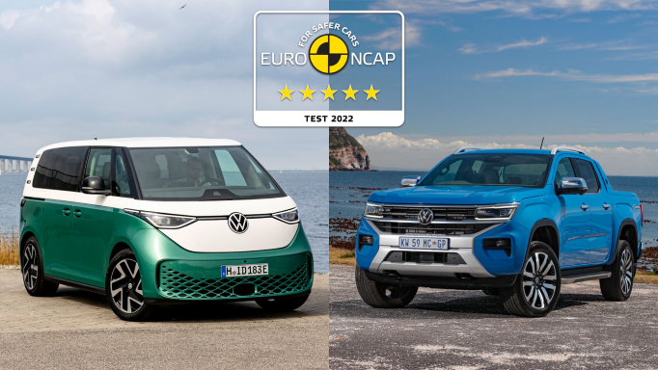
Poznań, 9 grudnia 2022 r. Europejska organizacja badawcza Euro NCAP opublikowała najnowsze wyniki testów bezpieczeństwa pojazdów. Dwa modele marki Volkswagen Samochody Dostawcze o zupełnie odmiennych koncepcjach technicznych – ID. Buzz i nowy Amarok, otrzymały ocenę „bardzo dobry”, i tym samym każdy z nich wyróżniony został najwyższą notą: „pięć gwiazdek”.
Volkswagen ID. Buzz - Bulli nowej ery, już w ciągu kilku tygodni od premiery zdobył wiele nagród i wyróżnień. Teraz dołączyło do nich kolejne: pięć gwiazdek za bezpieczeństwo pojazdu przyznanych przez Euro NCAP.
Oznacza to znakomity wynik ogólny zarówno w zakresie ochrony przed kolizją, jak i ochrony pasażerów. Jest też świadectwem świetnego wyposażenia pojazdu w rozbudowaną i praktyczną gamę rozwiązań technicznych zapobiegających wypadkom.
ID. Buzz jest seryjnie wyposażony w poduszki powietrzne kierowcy, pasażera siedzącego z przodu, centralne i boczne poduszki powietrzne w kokpicie oraz poduszki kurtynowe. Elektryczny MPV, który uzyskał 92 procent maksymalnej liczby punktów za ochronę pasażerów, tak doskonały wynik osiągnął dzięki połączeniu poduszek powietrznych z odpowiednio zaprojektowaną strukturą nadwozia.
Nowy Amarok uzyskał w testach zderzeniowych podobnie wysoką sumę punktów jak ID. Buzz. Nowy pick-up marki Volkswagen Samochody Dostawcze, który pojawi się w Polsce pod koniec pierwszej połowy przyszłego roku, otrzymał od Euro NCAP również notę „pięć gwiazdek”.
Podobnie jak w przypadku ID. Buzz, także i tutaj największy wpływ na najwyższą notę miało połączenie solidnej konstrukcji nadwozia pojazdu
z mnóstwem nowoczesnych systemów wsparcia kierowcy i hamowania awaryjnego. Pick-up posiada nawet kolanowe poduszki powietrzne. Także
w połączeniu z fotelikami dziecięcymi dedykowanymi dla VW, Amarok uzyskał bardzo dobre wyniki w testach zderzenia czołowego i bocznego.
Euro NCAP przyznało również najwyższą notę za systemy zapobiegania wypadkom. Do dyspozycji kierowcy zarówno w ID. Buzz, jak i w nowym Amaroku, jest wiele serynie i/lub opcjonalnie montowanych systemów wsparcia kierowcy i hamowania awaryjnego, które zrobiły wrażenie na testujących. Dzięki nim pojazdy uzyskały 90 procent (ID. Buzz) i 84 procent (Amarok) możliwych do zdobycia punktów w kategorii „Safety Assist”.
Szczegóły dotyczące wyników zamieszczone są na www.euroncap.com.

Kontakt:
Magda Piekarczyk - Olszak
Kierownik komunikacji marketingowej i PR
Volkswagen Samochody Dostawcze
tel.+48 690 406 386
e-mail: magda.piekarczyk@volkswagen.pl

O marce Volkswagen Samochody Dostawcze:
Marka Volkswagen Samochody Dostawcze (VWSD) jako wiodący producent lekkich samochodów dostawczych znacząco i nieustannie kształtuje przemysł transportowy, zarówno towarowy jak i pasażerski. Nasze pojazdy przewożą pracowników budowlanych, rodziny i poszukiwaczy przygód, bułki, paczki i deski surfingowe. Codziennie pomagają niezliczonym ludziom na całym świecie w wykonywaniu swojej pracy, jeżdżą po drogach jako mobilne warsztaty oraz dowożą lekarzy pogotowia i policjantów do miejsc ich interwencji.
W zakładach w Hanowerze (D), Poznaniu (PL), Wrześni (PL) i Pacheco (ARG) około 24 tys. pracowników produkuje serie Transporter, Caddy, Crafter i Amarok, a od 2022 r. – również ID. Buzz – w pełni elektryczny model wzorowany na kultowym VW Bulli. Volkswagen Samochody Dostawcze to w obrębie Grupy Volkswagen wiodąca marka w zakresie jazdy autonomicznej oraz usług mobilności, takich jak Mobility-as-a-Service i Transport-as-a-Service – są to dziedziny, w których marka kształtuje przyszłość mobilności. W ten sposób marka transportuje społeczeństwo jutra wraz z jego wszystkimi wymaganiami ku czystej, inteligentnej i zrównoważonej mobilności. Za taką właśnie mobilnością opowiada się marka Volkswagen Samochody Dostawcze zgodnie ze swoją maksymą: transportujemy sukces, wolność i przyszłość.

